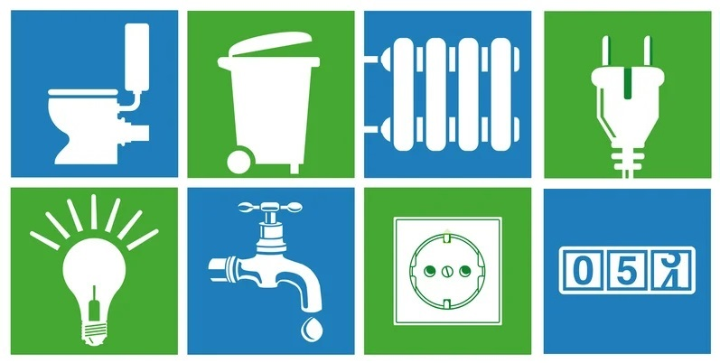

Уважаемые жители!
Информируем Вас о тарифах за содержания и коммунальные услуги. с 01.10.2026 по 31.12.2026
По адресу: г. Хабаровск, ул. Джамбула, д. 3
Постановления комитете об установленных тарифах размещены на официальном интернет – портале Правительства Хабаровского края https:// https://laws.khv.gov.ru
Вид услуг | Размер тарифа
Содержание и текущий ремонт жилья для машиномест | 59,55 руб./м2
Тариф на коммунальный услуги | Ед. изм | Руб/ за ед.
Холодное водоснабжение | Куб.м | 86,62
Горячее водоснабжение | Куб.м | 86,62
Водоотведение | Куб.м | 64,60
Тепловая энергия | Гкал | 3450,54
Электроэнергия ( СОИ ) | кВт.ч | 7,67
Электроэнергия ( День ) | кВт.ч | 9.67
Электроэнергия ( Ночь ) | кВт.ч | 3,91
Вывоз ТКО | за 1 куб.м | 795,25


